合同包号 | 货物名称 | 数量 | 最高限价(元) | 货物明细、规格型号、技术指标及要求 | 交货地点
1 | 福州市魁岐小学学生课桌椅采购项目 | 530套 | 200340 | 详见附件 | 福州市魁岐小学，具体按合同签订地点
竞价方式 |  | 1、本次以人民币竞价；2、本次竞价项目合同包的最高限价详见竞价货物一览表，竞价超出最高限价的，均按无效竞价处理。
品牌要求 |  | 新态兴、闽欧娅、怡品欧格(必须是国家商标总局注册商标)
样品 |  | 注：本项目要求各竞价人于竞价截止时间前，将图1品目号中空吹塑单人位学生课桌样品成品送达至福州市魁岐小学，联系人：叶老师，联系方式：0591-63156298
签订合同 |  | 成交供应商需按“品牌要求”提供上述品牌之一(必须是国家商标总局注册商标)的产品质量承诺函来签订合同。未提供产品质量承诺函或提供的产品质量承诺函品牌与要求不一致将不予签订合同。
付款方式 |  | 全部货物经验收合格后，根据实际供货数量进行结算，单价不变。由中标供应商提供税务正式发票，采购单位7个工作日内通过银行转账全额支付。
交货要求 |  | 1.应按采购单位所列的规格品牌要求供货，供货后要提供“品牌要求”中所列的家具品牌提供的质量承诺函，保证其货物的质量及售后服务。2.5个日历日内安装完毕经验收合格后交付用户使用。
付款方式 |  | 全部货物经验收合格后，根据实际供货数量进行结算，单价不变。由成交供应商提供税务正式发票和“品牌要求”中所列的家具品牌提供的质量承诺函，采购方7个工作日内通过银行转账全额支付。
售后及其他服务 |  | 1.成交供应商应提供有效的联系人和联系电话，如有变更，成交供应商应及时、主动通知采购人。每批订单将指定专人负责跟单送货。如有特殊情况需另行安排人员跟单送货；将作好送货情况交接表，以避免因更换送货人员而耽误退换或补货等的及时性。 2.成交供应商承诺所提供商品和服务符合国家环境保护的有关规定，并承担由此造成的经济损失。 3.如采购单位发现成交供应商所售产品存在任何瑕疵，有权要求成交供应商进行换货。换货必须全新并符合竞价规定的品质,规格和性能。若换货仍不能达到采购人的要求，采购人有权要求退货，并由成交供应商负担因此而产生的一切费用和采购单位遭受的一切损失。

中空吹塑单人位学生课桌

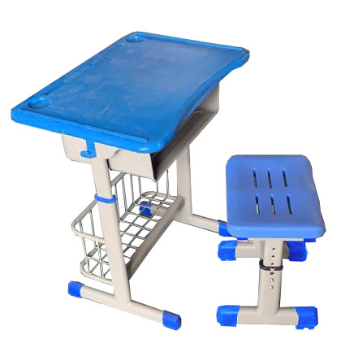

品名：中空吹塑单人位学生课桌
规格：课桌580*380*780mm（可调高度）
技术参数：
一、桌面
1、采用高密度聚乙烯（HDPE）5502为原料，中空吹塑工艺制作。
2、桌面的设计、造型及安装方式符合国际通用要求，并且造型美观舒适，同时兼顾便于安装、维护和管理。
3、符合人体生理学，使得坐姿舒适，适合人体的生长发育。
4、桌面板尺寸：580*380mm*（内弧及平面厚27mm，前端厚32mm）（厚度）。（允许偏差±2mm）
5、桌面靠胸前处有一内弧造型设计，四个角倒圆角，安全美观大方。
6、桌面前口及两侧前端带凸形挡物带，圆滑美观；内部设计内陷孔，可以放水杯或者橡皮等小物件；笔槽尺寸为：长450mm*宽14mm*深5mm。
7、增设厘米刻度尺设计，总长40cm，满足学生绘图及排版设计的便捷性。
8、桌面面板底部有强化承重之设计。镶入13mm圆管，并与面板底部平齐，且底部无毛边，封口完整，光滑安全。
二、桌斗
采用一体冲压成型钢制斗，表面静电粉末喷塑。
三、课桌桌架
桌腿与桌脚为直角支撑，桌腿和桌脚均采用椭圆形钢管，采用套管式升降，外管规格为37mm×68mm×1.5mm，内钢管规格为25mm×54mm×1.5mm，桌脚钢管规格为37mm×68mm×1.5mm；桌脚四端配置高强度增强尼龙外套，并具有倒钩技术功能，以防脱落。桌子带有钢筋篮子，方便堆放杂物，牢固可靠。
- 挂钩
课桌左右两侧各配一只PP塑料一次成型挂钩，以便学生挂书包、茶具、雨具等。
- 脚套
采用环保级PP加耐磨纤维塑料一体射出而成，耐磨抗老化。长期使用不脱落，贴合体型设计。
工艺要求：
1、外观：表面不允许有裂纹、破损、明显修补痕迹，明显色差等缺陷；边缘平整圆滑，无分层；外表和内表以及手指可触及的隐蔽处，均不得有锐利的棱角、毛刺。
2、稳定性：螺丝安装应紧固，桌脚着地应平稳不得有倾斜摇摆现象。
3、表面处理：所有外露金属件表面喷塑前进行抛丸打沙工艺处理，再高压静电喷塑，涂层与金属表面的附着力强，不易腐蚀和脱落，涂装件不得有明显的气泡、流痕、漏底、皱皮和其它损伤。漆膜的附着力，硬度，耐冲击力均达到国家标准。

中空吹塑单人位学生课椅
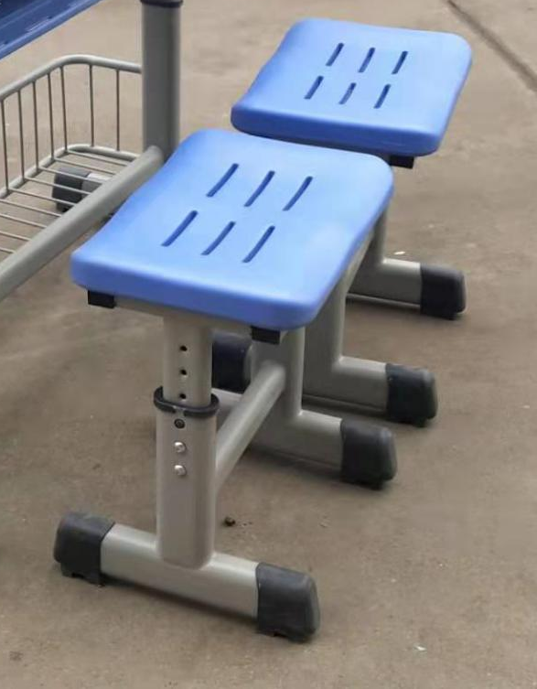

品名：中空吹塑单人位学生课椅
规格：学生椅370mm*280mm*450mm（可调高度）
一、课椅座面
1、材质：采用中空吹塑、高韧性塑料，全新料一体射出成型。
2、尺寸：370mm*280mm。
3、外观：表面麻面或纹理处理，不反光。
4、设计：符合人体工程学弧形设计，久坐舒适。
二、课椅椅架
椅腿与椅脚为直角支撑，椅腿与椅脚均为椭圆形钢管，使用套管式升降（螺丝固定），外管规格为37mm×68mm×1.5mm,内管规格为25mm×54mm×1.5mm，椅脚钢管规格为37mm×68mm×1.5mm；椅脚四端配置高强度增强尼龙外套，并具有倒钩技术功能，以防脱落。椅腿和桌脚成直角焊接，牢固可靠。
三、脚套
采用环保级PP加耐磨纤维塑料一体射出而成，耐磨抗老化。长期使用不脱落，贴合体型设计。
工艺要求：
1、外观：人性化设计，美观大方，边缘平整圆滑。表面不允许有裂纹、破损、明显修补痕迹，明显色差等缺陷；外表和内表以及手指可触及的隐蔽处，均不得有锐利的棱角、毛刺。
2、稳定性：桌脚着地平稳，无摇摆现象。
3、表面处理：桌腿、桌脚、等金属部件经过先进喷丸工艺处理和静电喷塑，使涂层与金属表面的附着力更强，不易腐蚀，不易脱落。

